Дата:17.12.2020г
Группа:19-ПСО-1д
Дисциплина: Конституционное право
Тема: Порядок деятельности органов местного самоуправления
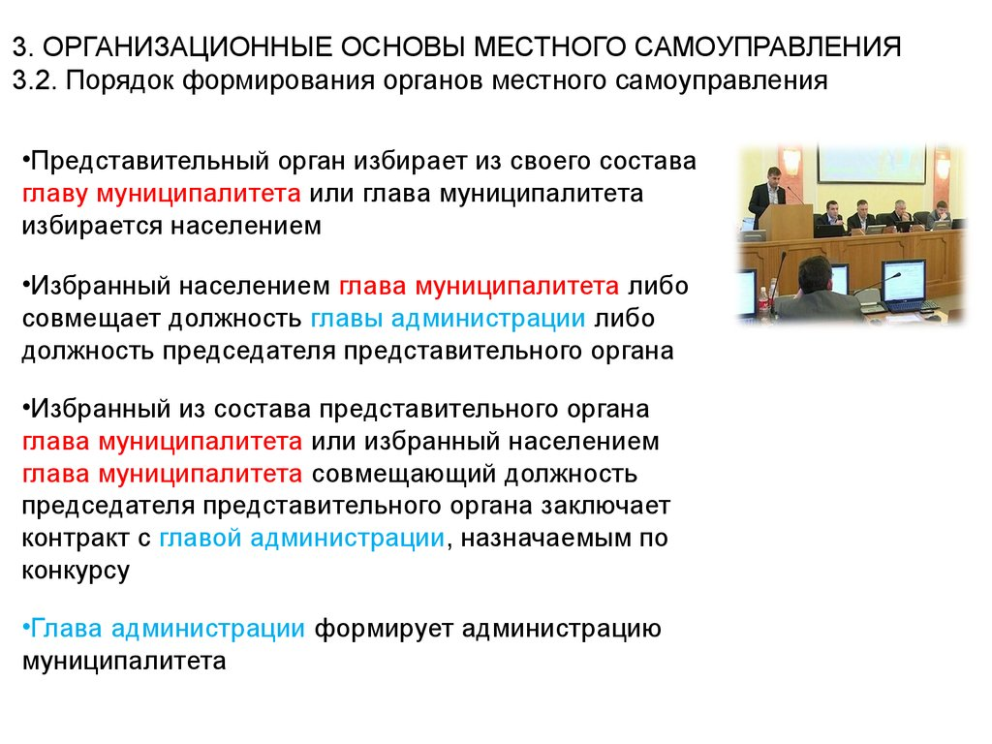
Порядок формирования, полномочия, срок полномочий, подотчетность, подконтрольность органов местного самоуправления, а также иные вопросы организации и деятельности указанных органов определяются уставом муниципального образования. А наименования представительного органа муниципального образования, главы муниципального образования, местной администрации (исполнительно-распорядительного органа муниципального образования) устанавливаются законом субъекта Российской Федерации с учетом исторических и местных традиций
Структура органов местного самоуправления определяется населением на местном референдуме (в муниципальном образовании с численностью жителей, обладающих избирательным правом, не более 100 человек - на сходе граждан) или представительным органом муниципального образования и закрепляется в уставе муниципального образования. Изменение структуры органов местного самоуправления осуществляется не иначе как путем внесения изменений в устав муниципального образования. Решение представительного органа муниципального образования об изменении структуры органов местного самоуправления вступает в силу не ранее чем по истечении срока полномочий представительного органа муниципального образования, принявшего указанное решение.
Различаются общая и внутренняя структуры органов местного самоуправления.
К общей структуре органов местного самоуправления относятся органы, указанные в уставе муниципального образования либо в отдельном акте главы муниципального образования, утверждающем структуру органов местного самоуправления того или иного муниципального образования.
К внутренней структуре органов местного самоуправления относится перечень комитетов, комиссий либо фракций, формируемых в системе органов местного самоуправления или структуре аппарата, отдела, управления и прочих подразделениях местной администрации.

Финансирование расходов на содержание органов местного самоуправления осуществляется исключительно за счет собственных доходов бюджетов соответствующих муниципальных образований.
Представительный орган муниципального образования:
Представительный орган поселения состоит из депутатов, избираемых на муниципальных выборах, и не формируется, если численность жителей поселения, обладающих избирательным правом, составляет менее 100 человек.
Представительный орган муниципального района:
может состоять из глав поселений, входящих в состав муниципального района, и из депутатов представительных органов указанных поселений, избираемых из своего состава в соответствии с равной нормой представительства;
может избираться на муниципальных выборах на основе всеобщего равного и прямого избирательного права при тайном голосовании. При этом число депутатов, избираемых от одного поселения, не может превышать две пятые от установленной численности представительного органа муниципального района.
Численность депутатов представительного органа поселения, в том числе городского округа, определяется уставом муниципального образования и не может быть менее:
7 человек - при численности населения менее 1000 человек;
10 человек - при численности населения от 1000 до 10 000 человек;
15 человек - при численности населения от 10 000 до 30 000 человек;
20 человек - при численности населения от 30 000 до 100 000 человек;
25 человек - при численности населения от 100 000 до 500 000 человек;
35 человек - при численности населения свыше 500 000 человек.
Численность депутатов представительного органа муниципального района определяется уставом муниципального района и не может быть менее 15 человек.
Численность депутатов представительного органа внутригородской территории города федерального значения определяется уставом муниципального образования и не может быть менее 10 человек.
Глава муниципального образования является высшим должностным лицом муниципального образования и наделяется уставом муниципального образования собственными полномочиями по решению вопросов местного значения. Избирается на муниципальных выборах либо представительным органом муниципального образования из своего состава.
В случае избрания на муниципальных выборах, глава муниципального образования либо входит в состав представительного органа с правом решающего голоса и исполняет полномочия его председателя, либо возглавляет местную администрацию.
В случае избрания Главы представительным органом муниципального образования исполняет полномочия его председателя и не может возглавлять местную администрацию. Однако данные ограничения не распространяются на органы местного самоуправления муниципального образования, имеющего статус сельского поселения или внутригородского муниципального образования города федерального значения, в котором предусмотрено формирование исполнительно-распорядительного органа, возглавляемого главой муниципального образования, исполняющим полномочия председателя представительного органа муниципального образования.
Глава муниципального образования в пределах полномочий представляет муниципальное образование в отношениях с органами местного самоуправления других муниципальных образований, органами государственной власти, гражданами и организациями, без доверенности действует от имени муниципального образования; подписывает и обнародует в порядке, установленном уставом муниципального образования, нормативные правовые акты, принятые представительным органом муниципального образования; издает в пределах своих полномочий правовые акты; вправе требовать созыва внеочередного заседания представительного органа муниципального образования.
Глава муниципального образования подконтролен и подотчетен населению и представительному органу муниципального образования.
Местная администрация (исполнительно-распорядительный орган муниципального образования) наделяется уставом муниципального образования полномочиями по решению вопросов местного значения и полномочиями для осуществления отдельных государственных полномочий, переданных органам местного самоуправления федеральными законами и законами субъектов Российской Федерации.
Местной администрацией руководит глава местной администрации на принципах единоначалия. Главой местной администрации является глава муниципального образования либо лицо, назначаемое на должность главы местной администрации по контракту, заключаемому по результатам конкурса на замещение указанной должности. Контракт с главой местной администрации заключается на срок полномочий представительного органа муниципального образования, принявшего решение о назначении лица на должность главы местной администрации (до дня начала работы представительного органа муниципального образования нового созыва), но не менее чем на два года.
Условия контракта для главы местной администрации поселения утверждаются представительным органом поселения, а для главы местной администрации муниципального района (городского округа) представительным органом муниципального района (городского округа) в части, касающейся осуществления полномочий по решению вопросов местного значения, и законом субъекта Российской Федерации - в части, касающейся осуществления отдельных государственных полномочий, переданных органам местного самоуправления федеральными законами и законами субъектов Российской Федерации.
Порядок проведения конкурса на замещение должности главы местной администрации устанавливается представительным органом муниципального образования. Порядок проведения конкурса должен предусматривать опубликование условий конкурса, сведений о дате, времени и месте его проведения, проекта контракта не позднее чем за 20 дней до дня проведения конкурса. Общее число членов конкурсной комиссии в муниципальном образовании устанавливается представительным органом муниципального образования. Члены конкурсной комиссии поселения назначаются представительным органом поселения. При формировании конкурсной комиссии в муниципальном районе (городском округе), внутригородском муниципальном образовании города федерального значения две трети ее членов назначаются представительным органом муниципального района (городского округа), внутригородского муниципального образования города федерального значения, а одна треть законодательным (представительным) органом государственной власти субъекта Российской Федерации по представлению высшего должностного лица субъекта Российской Федерации (руководителя высшего исполнительного органа государственной власти субъекта Российской Федерации).
Назначение на должность главы местной администрации осуществляется представительным органом муниципального образования из числа кандидатов, представленных конкурсной комиссией по результатам конкурса. Контракт с главой местной администрации заключается главой муниципального образования.
Глава местной администрации, осуществляющий свои полномочия на основе контракта: подконтролен и подотчетен представительному органу муниципального образования; представляет представительному органу муниципального образования ежегодные отчеты о результатах своей деятельности и деятельности местной администрации, в том числе о решении вопросов, поставленных представительным органом муниципального образования; обеспечивает осуществление местной администрацией полномочий по решению вопросов местного значения и отдельных государственных полномочий, переданных органам местного самоуправления федеральными законами и законами субъекта Российской Федерации.
Местная администрация обладает правами юридического лица. Структура местной администрации утверждается представительным органом муниципального образования по представлению главы местной администрации. В структуру местной администрации могут входить отраслевые (функциональные) и территориальные органы местной администрации.
Контрольный орган муниципального образования (контрольно-счетная палата, ревизионная комиссия и другие) образуется в целях контроля за исполнением местного бюджета, соблюдением установленного порядка подготовки и рассмотрения проекта местного бюджета, отчета о его исполнении, а также в целях контроля за соблюдением установленного порядка управления и распоряжения имуществом, находящимся в муниципальной собственности. Контрольный орган муниципального образования формируется на муниципальных выборах или представительным органом муниципального образования в соответствии с уставом муниципального образования.
Результаты проверок, осуществляемых контрольным органом муниципального образования, подлежат опубликованию (обнародованию).
Органы местного самоуправления и должностные лица местного самоуправления обязаны представлять в контрольный орган муниципального образования по его требованию необходимую информацию и документы по вопросам, относящимся к их компетенции.
Тестовые задания:
Какие существуют виды органов местного самоуправления, выделяемые по способу их образования?
- органы специального назначения
- выборные органы
- органы общего назначения
- органы, формируемые на добровольной основе, на основе назначения
Глава муниципального образования – это…
- глава представительного органа местного самоуправления
- выборное лицо, возглавляющее местную администрацию
- выборное лицо, возглавляющее деятельность по осуществлению местного самоуправления на территории МО
- глава исполнительного органа субъекта РФ
Местная администрация – это…
- законодательный орган местного самоуправления
- исполнительно-распорядительный орган
- судебный орган
- контролирующий орган
К исключительному ведению какого органа относится установление местных налогов и сборов?
- представительного органа МО
- исполнительного органа субъекта
- исполнительного органа МО
- законодательного органа субъекта

Преподаватель: Уциева З.А.

